金隅金林嘉苑项目咨询会及选房场地

位置示意图及温馨提示

一、咨询会及选房地址：在北京市**丰台区金盏花酒店**进行集中选房活动（北京市丰台区万丰路312号）（下图五星所示）。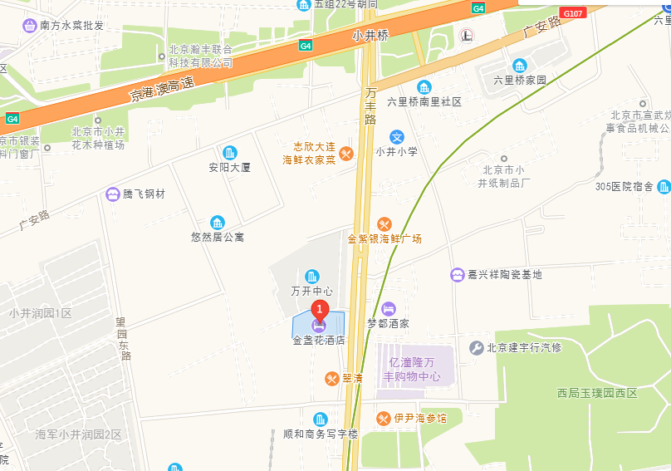

二、行车路线

公交线路：477路；77路；于庄子(公交站)下车北行200米左转即到。

地铁路线：地铁9号线七里庄站A口出，北向直行800米左转即到。

自驾路线：沿京港澳高速行驶进入G4辅路小井桥左转进入万丰路南行650米右转即到。

1. 温馨提示

1、由于场地停车位有限，建议您绿色出行。

2、选房现场内设等候区，请大家在等候区耐心等候，不要随意走动，大声喧哗。选房家庭在现场期间应听从现场工作人员管理。

3、如您患有高血压、心脑血管等疾病请提前准备好所需药物，以免由于气温、环境及其他不可控因素引起不适。

4、由于选房现场人员较多，请您妥善保管好自身财物，如有老年人或未成年人随行请您照顾好他们的安全。

5、如现场发生紧急情况，请您不要惊慌，听从工作人员指挥，有序从选房现场大门迅速撤离。

6、为了您及其他人的身体健康，且避免火灾的发生，全场禁止吸烟。

7、现场禁止携带易燃、易爆、有毒有害等危险品及枪支弹药、管制刀具等违禁品，如携带上述物品请及时与工作人员联系。

8、由于现场选房时间较短，您需要提前预选出几套房源方案作为备用，以免在现场由于时间紧促及房源的变化影响正常选房。